Trường THPT Nguyễn Hữu Cầu  ^{éééé}  Tên học sinh: …  Số báo danh: … |  | ĐỀ KIỂM TRA HỌC KỲ 1 (2016-2017)  Môn Vật lý chuyên – Lớp 11B1 – Ngày 20.12.2016  ____________________  Thời gian làm bài 45 phút

Câu 1: ( 2điểm)
Lực Lorenxơ là gì? Nêu đặc điểm của lực Lorenxơ

Câu 2: ( 1điểm)
Tại bản âm của tụ điện có hiệu điện thế U có một electron với vận tốc đầu v₀ = 0. Tìm vận tốc của electron khi chạm vào bản dương.

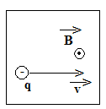
Câu 3: ( 2 điểm)
Hạt electron chuyển động với vận tốc v = 10⁶ m/s trong vùng có điện trường đều 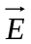vuông góc với từ trường 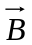, B = 5.10⁻³ (T), điện tích electron q = - 1,6.10⁻¹⁹ ( C)
a/ Vẽ và tính lực Lorenxơ tác dụng lên hạt electron
b/ Vẽ và tính độ lớn cường độ điện trường để electron chuyển động thẳng đều trong điện từ trường

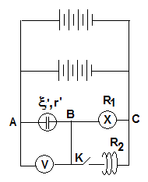
Câu 4: ( 3 điểm)
Cho mạch điện như hình vẽ .
Bộ nguồn gồm hai hàng , mỗi hàng có 4 nguồn nối tiếp, mỗi nguồn có ( ξ₀=3V; r₀ =0,5Ω). Đèn R₁ loại ( 6V-6W), vônkế có điện trở rất lớn . Bình điện phân đựng dung dịch H₂SO₄ điện cực Pt có điện trở r’ =2Ω. Ống dây dài 10cm có 100 vòng dây có điện trở R₂.
a/ K mở, đèn sáng bình thường . Tìm suất phản điện ξ’ của bình điện phân và thể tích khí bay ra ở anot trong 32phút10giây ở điều kiện chuẩn
b/ K đóng , cảm ứng từ trong lòng ống dây là B= 16π.10⁻⁵ T. Tính R₂ và số chỉ của vônkế

Câu 5: ( 2 điểm)
Có 40 pin loại ( ξ₀=6V; r₀ =1Ω) được mắc thành y hàng, mỗi hàng có x pin nối tiếp. Mạch ngoài là điện trở R = 2,5 Ω. Xác định x,y để công suất tiêu thụ mạch ngoài lớn nhất

--- Hết ---

Trường THPT Nguyễn Hữu Cầu  ^{éééé} |  | ĐÁP ÁN KIỂM TRA HỌC KỲ 1 (2016-2017)  Môn Vật lý chuyên – Lớp 11B1 – Ngày 20.12.2016  ____________________  Thời gian làm bài 45 phút
Câu 1:
Đn Lực Lorenxơ ( 0,5 đ)- Nêu các đặc điểm : Điểm đặt ( 0,25đ)–phương ( 0,25đ)- chiều (có pb qui tắc)( 0,5đ) – độ lớn ( 0,5đ)
Câu 2:
Áp dụng định lý động năng 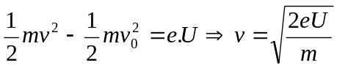( 1đ)
Câu 3:
a/ f_{L} = 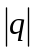.v.B = 1,6.10⁻¹⁹ .10⁶ .5.10⁻³ = 8.10⁻¹⁶ (N) ( 0,5đ)- Vẽ f_{L} ( 0,5 đ)
b/ Để electron CĐTĐ: 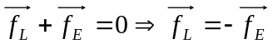 do q < 0 nên 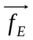ngược hướng với + vẽ ( 0,5đ)
f_{E} = f_{L} ⇒ E = 5.10³ ( V/m) ( 0,5đ)
Câu 4:
a/ K mở
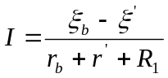
Đèn sáng bình thường I =I_{đm}=1A; ξ_{b} = 12V; r_{b} =1Ω; R₁ =6Ω (0,25đ)
⇒ ξ’ = 3V ( 0,5đ)
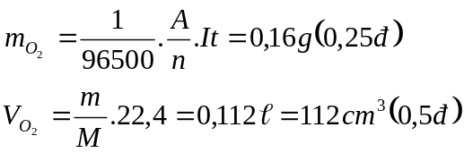
b/ K đóng
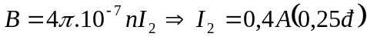
⇒U_{BC} = 5,2V (0,25đ)
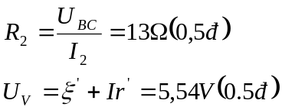
Câu 5:
Viết công thức công suất tiêu thụ mạch ngoài 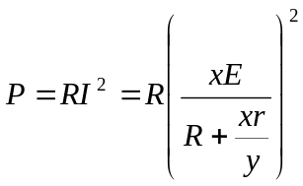( 0,5đ)
Cách làm đúng ( 0,5đ) kết quả x = 10, y = 4 ( 0,5đ x2)

